**Инструкция по работе с тендерами на СМР на портале взаимодействия «АСТ-Альфа» со стороны Исполнителя.**

Оглавление

Просмотр тендеров 2

Данные тендера 2

Подача заявки на тендер 4

Подведение итогов тендера 10

# Просмотр тендеров

При появлении тендера, соответствующей категории, пользователю придет уведомление на электронную почту со ссылкой на тендер.

Для перехода в список доступных тендеров необходимо перейти в раздел «Тендеры».

В бейджике у меню Тендеры отображается количество открытых в данный момент тендеров.

Со страницы списка тендеров есть возможность:

* перейти на страницу просмотра тендера;
* фильтровать тендеры по параметрам;
* сортировать тендеры.

Значок означает, что тендер закрытый и в нем могут учувствовать только те контрагенты, которые в него приглашены.

Значок означает, что по данному тендеру ваш контрагент уже подал заявку.

# Данные тендера

В данной вкладке отображается основная информация по тендеру, контакты Заказчика, ссылки на другие вкладки с данными по тендеру, кнопка «Принять участие в тендере», кнопка «Отказаться от участия в тендере», информация о других тендерах по этому проекту и объектам.

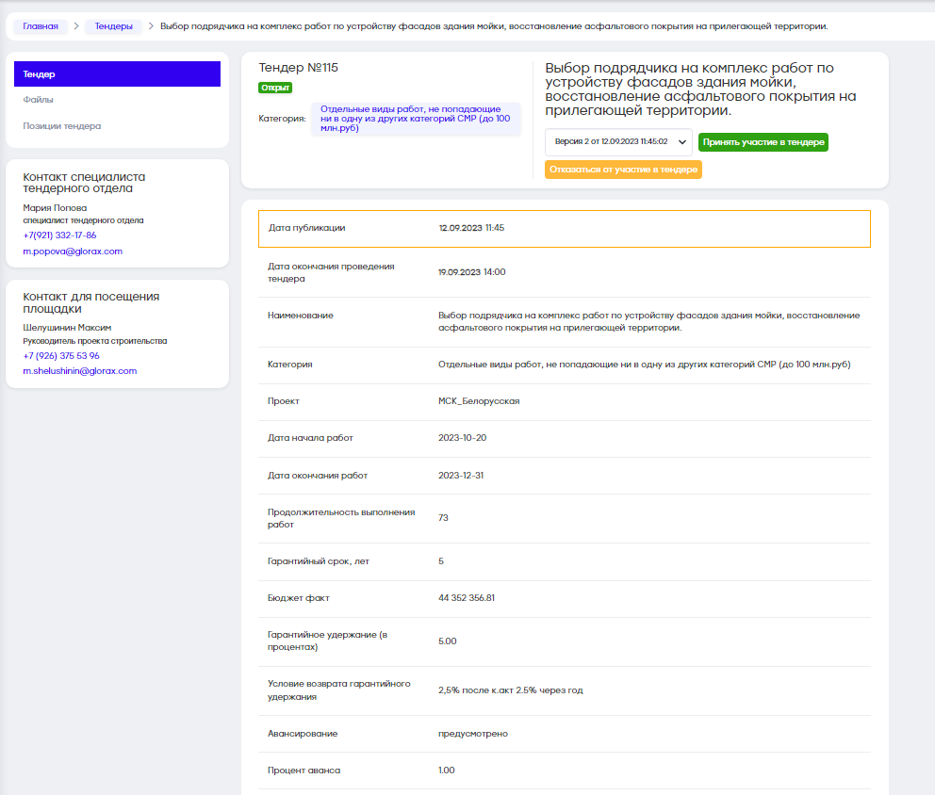

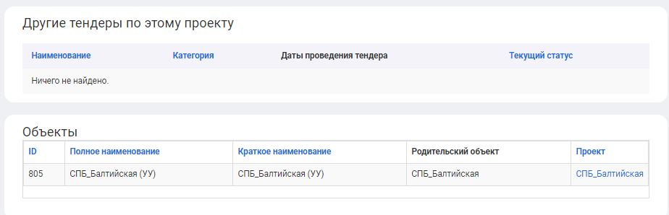

Для перехода на любую другую вкладку данного тендера, необходимо однократно подтвердить свое участие в тендере для доступа к содержимому всех вкладок (Файлы и Позиции тендера).

Вкладка «Файлы»

На вкладке «Файлы» отображается тендерная документация. При этом есть возможность скачать необходимые файлы, нажав на наименование файла, а также можно увидеть дату и время загрузки документа:

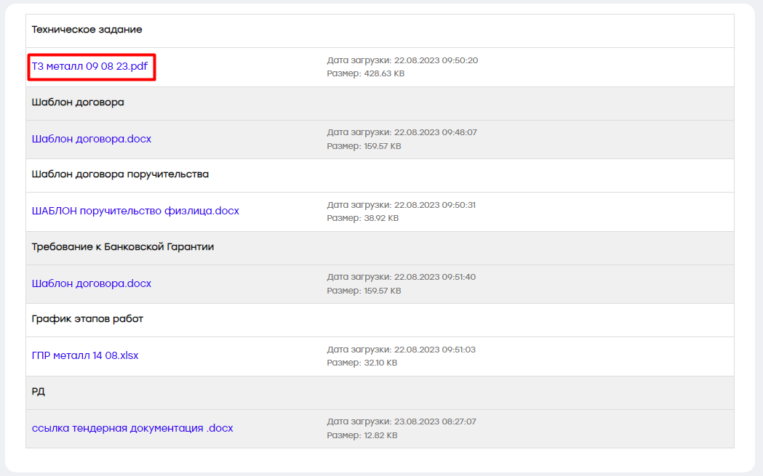

Позиции тендера

Во вкладке «Позиции тендера» с помощью кнопки «Печатные формы» можно скачать ведомость объемов работ **для ознакомления**:

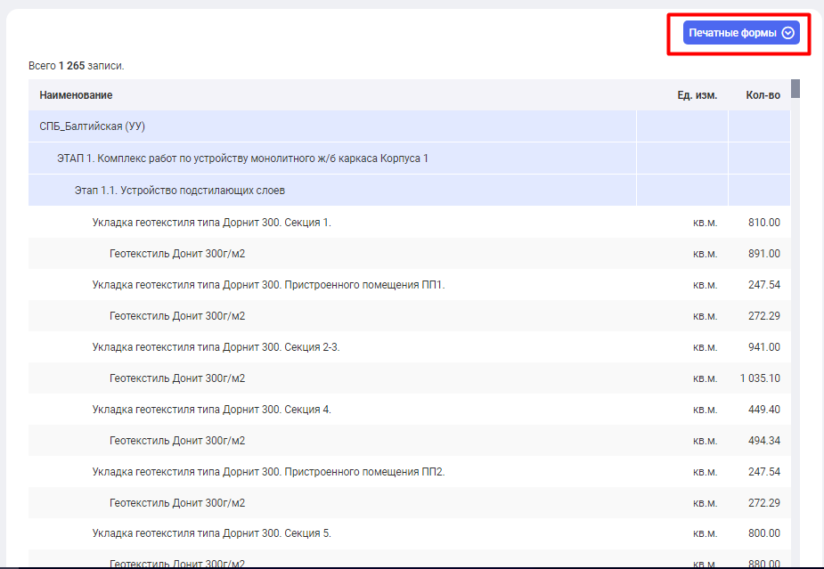

# Подача заявки на тендер

После ознакомления с основной информацией по тендеру, если было принято решение участвовать в тендере, то необходимо нажать на кнопку «Создать черновик заявки». При отрицательном решении необходимо нажать на кнопку «Отказаться от участия в тендере».

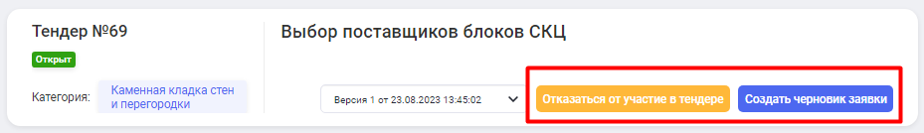

Заполнение данных заявки на тендер

В заявке на тендер необходимо заполнить основные позиции:

Форма заявки

В данном разделе необходимо заполнить все обязательные поля и нажать на кнопку «Проверить заполнение полей». При необходимости позже данные поля можно будет скорректировать.

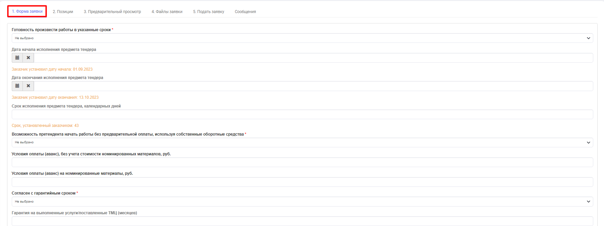

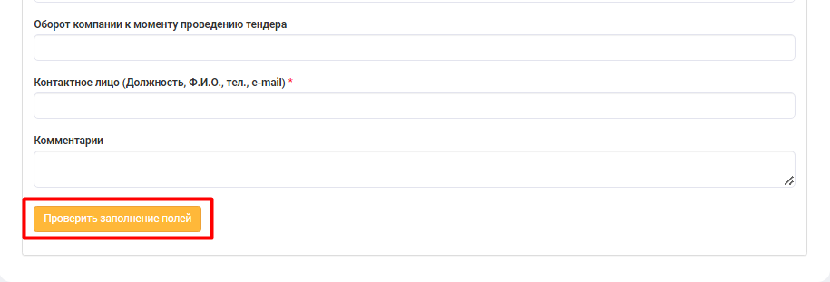

В ряде полей заявки при её заполнении отображены значения связанных с ними полей тендера:

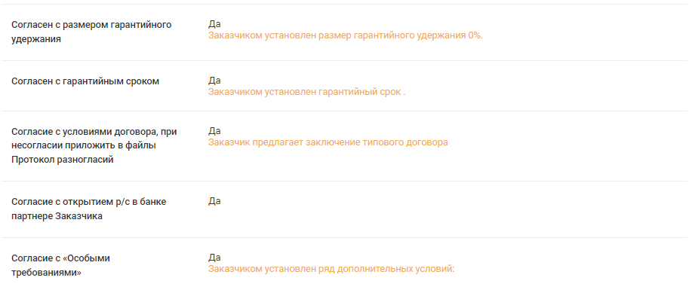

Позиции

Во вкладке «Позиции» с помощью кнопки «Выгрузить в Excel» необходимо выгрузить позиции заявки:

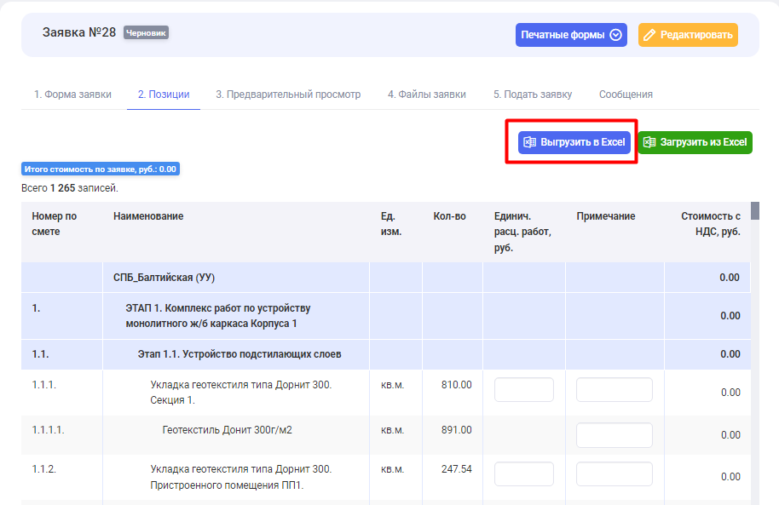

В скачанном файле заполняются только те поля расценок, которые выделены голубой заливкой:

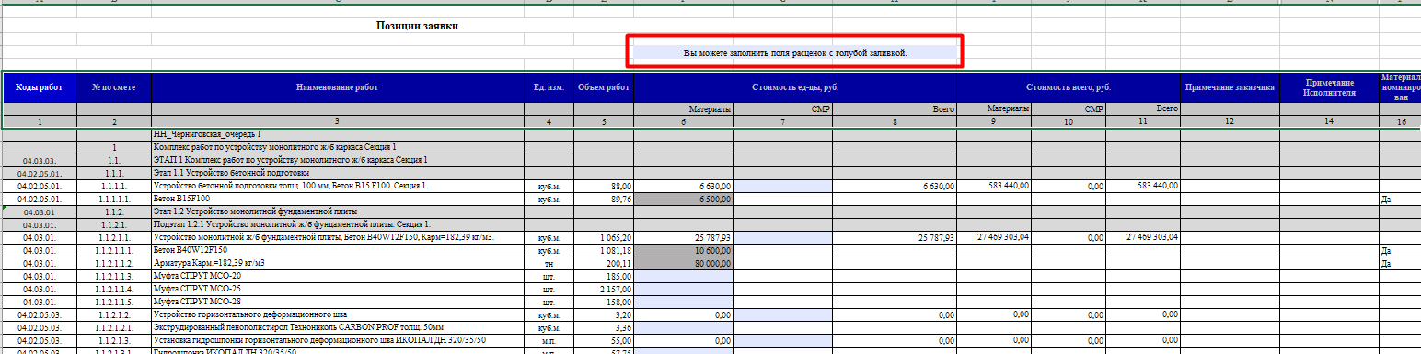

Если в тендере Заказчиком установлен и заполнен признак «Дополнительные поля позиций тендера», то в скачанном файле позиций тендера будут отображены указанные поля. Изменять значения в дополнительных полях позиций тендера невозможно:

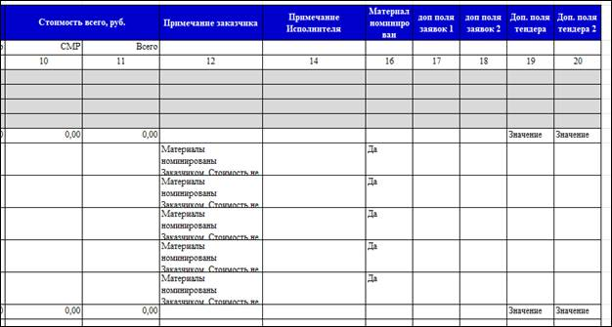

После заполнения всех полей, необходимо загрузить позиции на портал с помощью кнопки «Загрузить из Excel»:

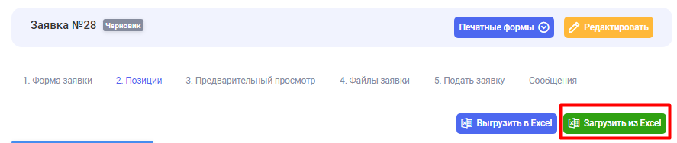

**Важно!** Не менять форму подачи коммерческого предложения, иначе система не примет этот файл для загрузки.

На портале во вкладке «Позиции тендера» в столбцах серым цветом отмечены номинированные материалы, а голубым неноминированные материалы. Номинированные материалы автоматически заполняются после их заполнения Заказчиком.

Вы не сможете подать коммерческое предложение до того момента пока номинированные материалы не будут заполнены Заказчиком.

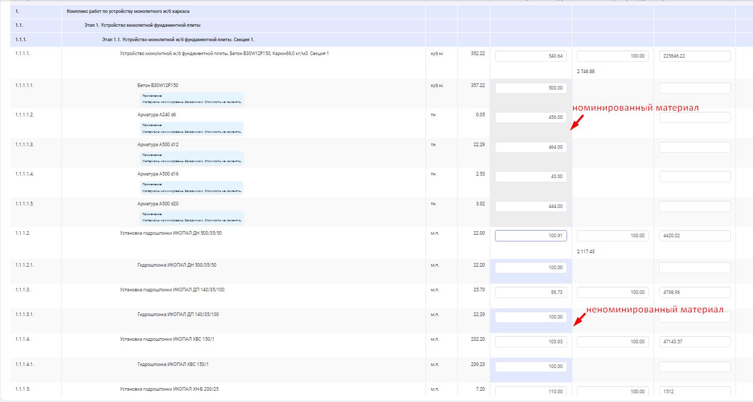

При вводе расценки в «Неноминированный материал» и «Номинированный материал» пересчитывается и сохраняется единичная расценка по материалам в вышестоящую работу: рассчитывается стоимость по каждому входящему в нее материалу, как произведение количества на расценку (округляется до 2-х знаков), после складываются все стоимости входящих в нее материалов, разделяется на количество по работе (округляется до 2-х знаков).

Если по тендеру добавлены «Лоты», то выгрузку/загрузку Excel-файла необходимо выполнять по отображаемому «Лоту» лоту (теперь выгрузить Excel-файл можно только при выбранном «Лоте»).

Если лот не выбран, то кнопки выгрузки/загрузки Excel-файла отсутствуют.

Предварительный просмотр

После того, как все расценки были загружены предварительно, можно посмотреть всю заявку в разделе «Предварительный просмотр» и убедиться в корректности заполненных данных:

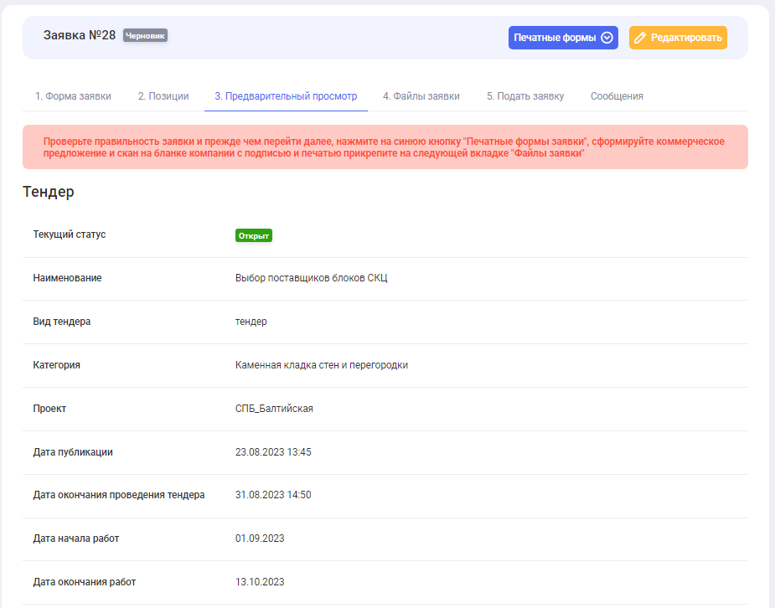

Файлы заявки

Для загрузки в файлы заявки коммерческого предложения необходимо нажать на кнопку «Печатные формы»:

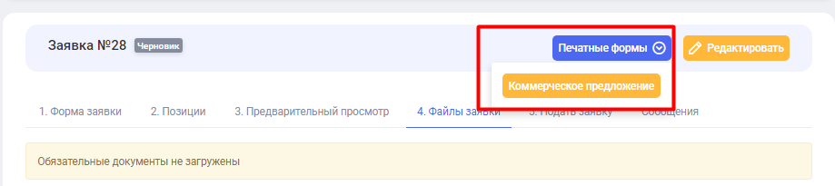

После скачивания необходимо подписать его и приложить в поле «Коммерческое предложение»:

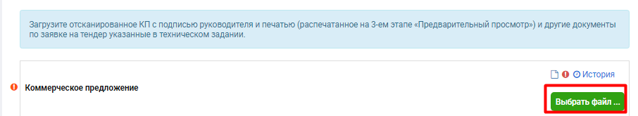

Также обязательно необходимо загрузить «Согласие на обработку персональных данных», с помощью кнопки «Скачать пример файла» можно скачать пример согласия:

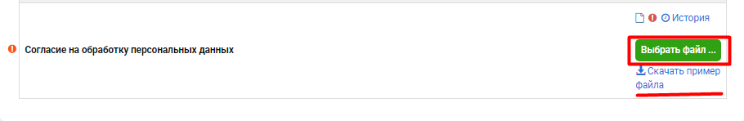

Подать заявку

На вкладке «Подать заявку» осуществляется финальный контроль заполнения данных.

Если будут какие-либо проблемы с внесенными данными на других вкладках, и вы пропустите системное уведомление об этом, то на этой вкладке система вас повторно об этом уведомит.

Кнопкой «Подать заявку» вам необходимо перевести вашу заявку в статус «Подана» и ожидать статус тендера «Подведение итогов», когда будет проходить работа с направленными предложениями. Заявку необходимо подать до окончания времени приема заявок по тендеру.

Вы можете редактировать свое предложение до момента окончания приема заявок. Для этого нужно перевести его в статус «Черновик» с помощью кнопки «Отредактировать», отредактировать и заново подать. Не забывайте, что при внесении изменений в содержимое заявки, необходимо заново генерировать печатные формы и прикреплять их к заявке.

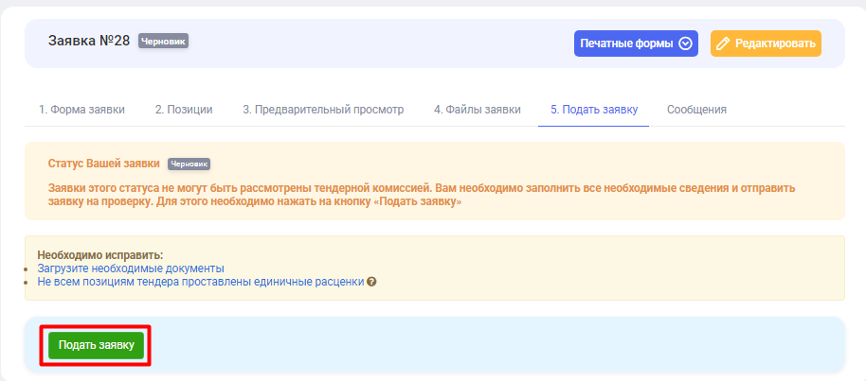

Переторжка

Если в созданной заявке к тендеру есть уведомление: «В режиме переторжки у вас есть возможность увидеть стоимость предложений конкурентов и подать обновленную стоимость вашего предложения. При подаче предложения за 5 минут до окончания торгов, время до окончания переторжки будет автоматически продлено на 10 минут, то в заявке контрагента в статусе «Подана» в статусе тендера «Открыт» отображается вкладка «Переторжка», где можно понижать Договорную стоимость, исходя из предложений участников тендера.

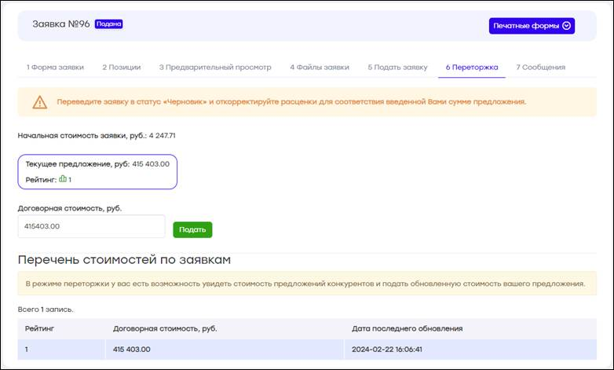

После того, как тендер переведен в статус «Подведение итогов» и Заказчик перевел заявку в статус «Переторг» необходимо изменить позиции тендера в соответствии с Договорной стоимостью во вкладке «Позиции».

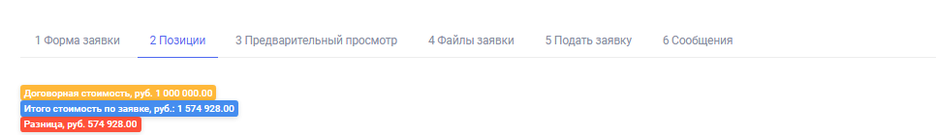

Сообщения

Во вкладке «Сообщения» есть возможность задать вопросы по тендеру с помощью кнопки «Новая тема»:

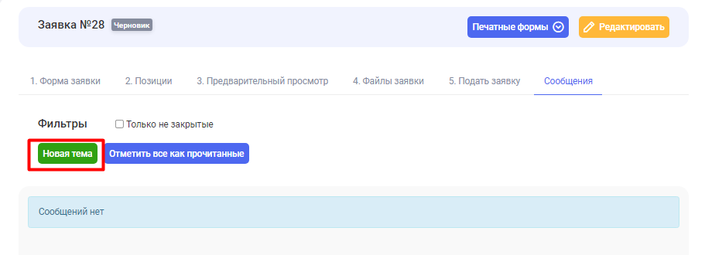

# Подведение итогов тендера

В меню портала есть вкладка «Заявки», которая ведет на страницу всех заявок, созданных от лица вашего контрагента. На данной вкладке имеется возможность перейти по ссылке на:

– страницу просмотра Тендера по каждой заявке;

– на страницу заявки.

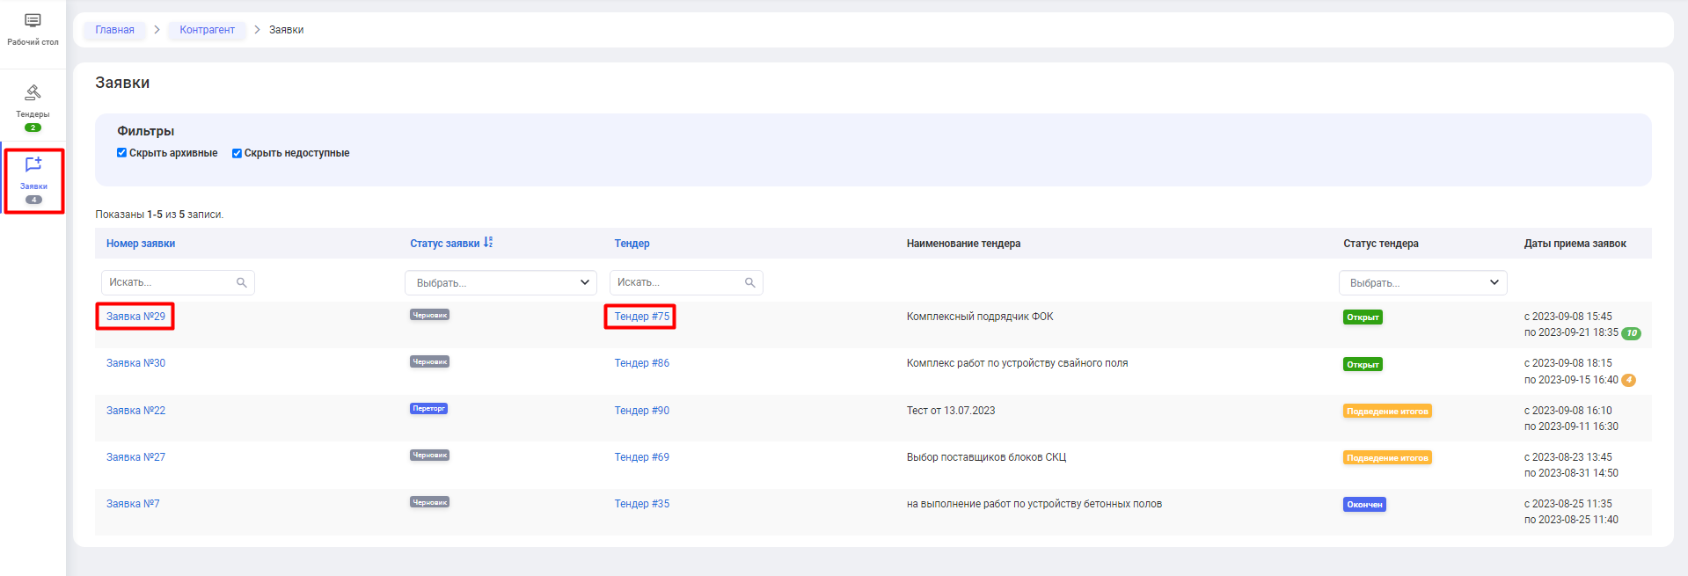

Уведомления на электронную почту

Как создателю заявки вам будут приходить на электронную почту уведомления, когда статус вашей заявки будет меняться.

Вам необходимо отслеживать такие уведомления и реагировать на перевод заявки в состояние «Переторг», так как в этом статусе вам необходимо внести корректировки в вашу заявку в соответствии с требованиями/замечаниями Заказчика.

Переторг

При переводе заявки в статус «Переторг» Заказчиком может быть установлена дата, до которой необходимо откорректировать заявку и оставлен комментарий, который будет отображен в шапке заявки.



В процессе переторга в позициях заявки также отображаются:

- если Заказчик договорился с вами об уменьшении суммы заявки до определенной стоимости, она будет указана в поле «Договорная стоимость», при этом заявку можно будет подать повторно только снизив её стоимость до или ниже договорной («Разница руб.» станет зеленой, и кнопка «Сохранить» станет активной);

- если Заказчиком подсвечены завышения и/или занижения расценок, на заявке будет отображена подсказка (легенда) и подсвечены все такие значения;

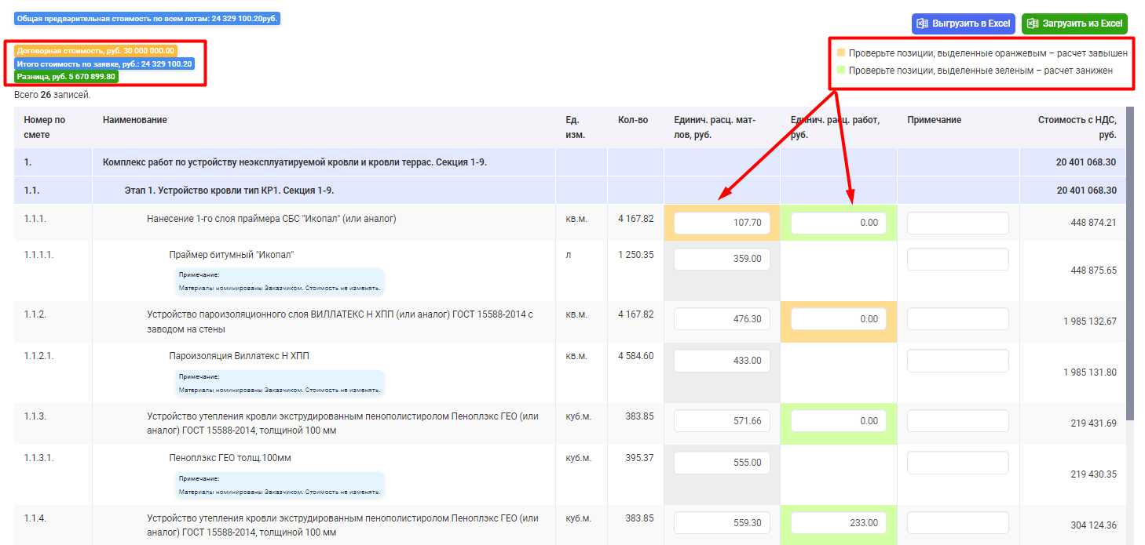

В случае, если Заказчик отобразил свои расценки, то на вкладке «Позиции» заявки тендера будет отображено предупреждение «Заказчик указал рекомендованные расценки. Необходимо учесть их при подаче предложения.».

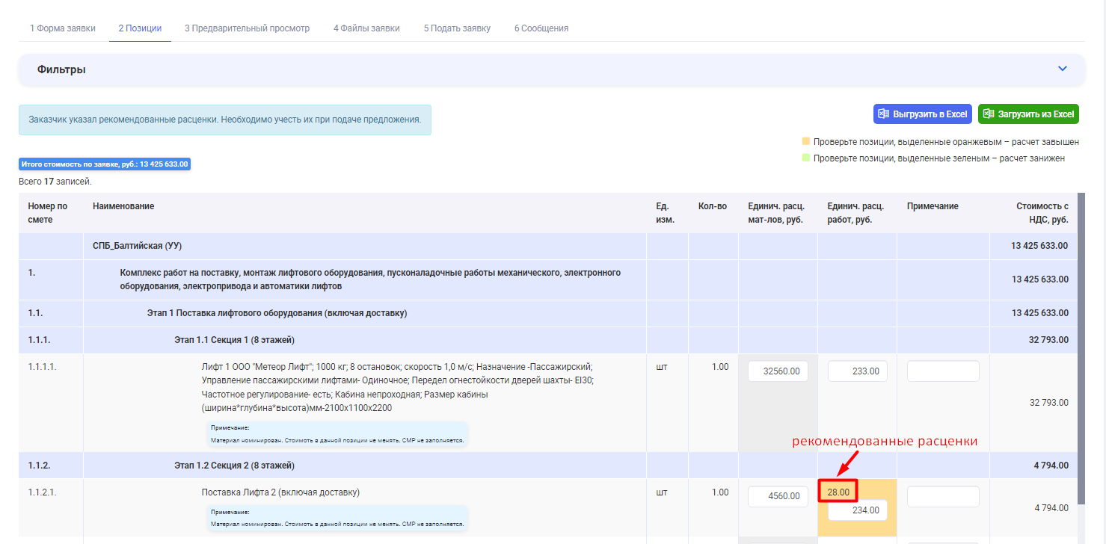

Также можно посмотреть примечания, указанные заказчиком. Для этого необходимо навести на значок в столбце «Примечания»:

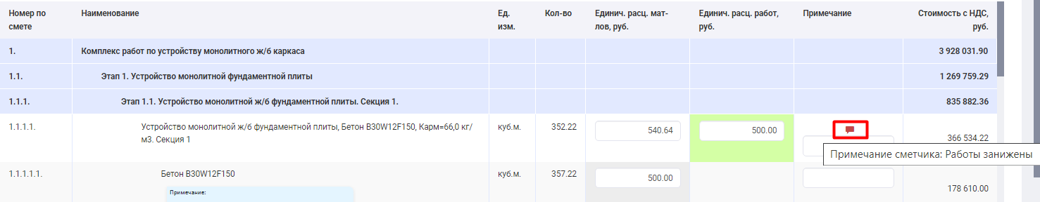

Имеется возможность фильтрации позиций в поле «Фильтры», где в нужных значениях необходимо проставить галочку:

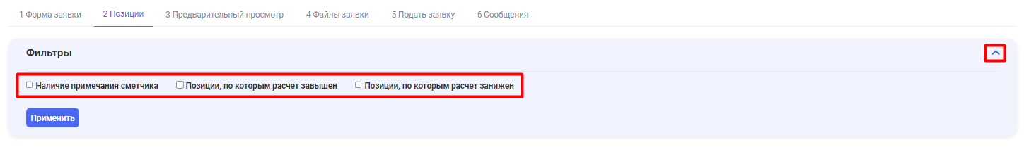

Для исправления указанных замечаний необходимо выгрузить позиции в Excel с помощью кнопки «Выгрузить в Excel». После исправления значений необходимо загрузить позиции на портал с помощью кнопки «Загрузить из Excel».

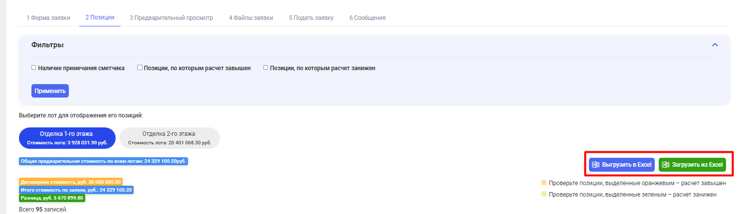

**Важно!** Пока заявка находиться в статусе «Переторг» имеется возможность редактировать все значения заявки.

Поле загрузки исправленных позиций, во вкладке «Файлы заявки» необходимо загрузить новое коммерческое предложение, удалив старый файл:

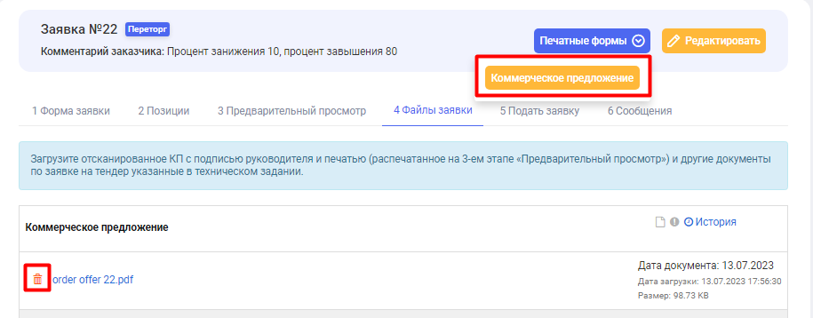

Изменение статуса заявки

Когда все необходимые изменения внесены во вкладке «Подать заявку» необходимо нажать на кнопку «Изменения внесены» и статус вашего запроса измениться на «Переторг завершен».

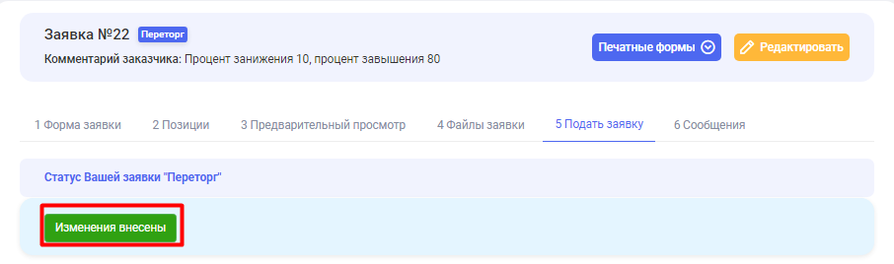

Оповещение о результатах тендера

После завершения тендера вам придет уведомление о выборе победителя тендера.